Họ và tên: ____________________ Lớp 2______ Trường Tiểu học _________________

======================================================================= TUẦN 29

I. TRẮC NGHIỆM

Khoanh vào chữ cái đặt trước câu trả lời đúng hoặc làm theo yêu cầu:

Câu 1. Khúc gỗ có dạng khối gì?
A. Khối cầu | B. Khối trụ | C. Khối lập phương
D. Khối hộp chữ nhật
Câu 2. Hòn bi ve có dạng khối gì?
A. Khối cầu | B. Khối trụ | C. Khối lập phương
D. Khối hộp chữ nhật
Câu 3: Hộp sữa tươi có dạng khối gì?
A. Khối cầu | B. Khối trụ | C. Khối lập phương
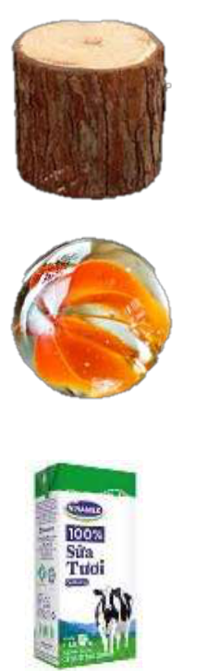

D. Khối hộp chữ nhật

Câu 4. Khoanh vào vật có dạng khối trụ:
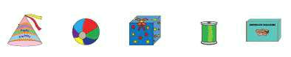

Câu 5: Khoanh vào vật có dạng khối cầu:
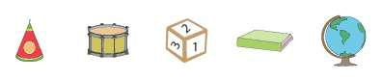

Câu 6: Khoanh vào vật có dạng khối lập phương:

Họ và tên: ____________________ Lớp 2______ Trường Tiểu học _________________
Câu 7. Khoanh vào chữ đặt trước câu trả lời đúng :

Số hình tứ giác có trong hình bên là :
A. 5 |  | B. 6
C.7 |  | D. 8
II. TỰ LUẬN
Bài 1. Trong hình bên có:
Có ……… khối trụ
Có………..khối cầu
Có ………..khối lập phương
Có ……khối hộp chữ nhật.
Bài 2. Điền dấu > , < , = , thích hợp vào chỗ chấm:
834 | .........800+ 40 + 3 |  | 684 | .........584 | 100+9 | ........189
200+ 60 + 1 |  | .........375 | 327 ......... | 300+70+2 | 989 ......... | 900
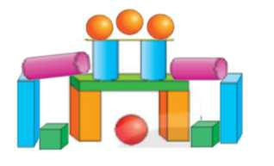
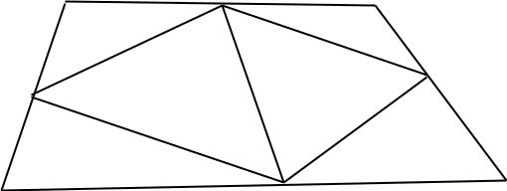

Bài 3. Có 3 chục bao xi măng chia đều vào các xe, mỗi xe chở được 5 bao xi măng. Hỏi cần bao nhiêu xe để chở hết số bao xi măng đó?

Bài giải:

...............................................................................................................................................

...............................................................................................................................................

...............................................................................................................................................

Bài 4. Số?

 | 5 | × |  | = | 20
 | × |  | : |  | :
 |  | : | 2 | =
 | = |  | = |  | =
 | 20 | : |  | =

